**ЛАБОРАТОРНА РОБОТА № 2**

**ПОРІВНЯННЯ МЕТОДІВ КЛАСИФІКАЦІЇ ДАНИХ**

**Мета роботи:** використовуючи спеціалізовані бібліотеки та мову програмування Python дослідити різні методи класифікації даних та навчитися їх порівнювати.

**ХІД РОБОТИ**

<https://github.com/MaximVengel/AI>

**Завдання 2.1.** Класифікація за допомогою машин опорних векторів (SVM)

**LR_2_task_1.py**

import numpy as np  
import matplotlib.pyplot as plt  
from sklearn import preprocessing  
from sklearn.svm import LinearSVC  
from sklearn.multiclass import OneVsOneClassifier  
from sklearn.model_selection import train_test_split, cross_val_score  
  
# Input file containing data  
input_file = 'income_data.txt'  
  
# Read the data  
X = []  
y = []  
count_class1 = 0  
count_class2 = 0  
max_datapoints = 25000  
  
with open(input_file, 'r') as f:  
 for line in f.readlines():  
 if count_class1 >= max_datapoints and count_class2 >= max_datapoints:  
 break  
  
 if '?' in line:  
 continue  
  
 data = line[:-1].split(', ')  
  
 if data[-1] == '<=50K' and count_class1 < max_datapoints:  
 X.append(data)  
 count_class1 += 1  
  
 if data[-1] == '>50K' and count_class2 < max_datapoints:  
 X.append(data)  
 count_class2 += 1  
  
# Convert to numpy array  
X = np.array(X)

# Convert string data to numerical data  
label_encoder = []  
X_encoded = np.empty(X.shape)  
for i, item in enumerate(X[0]):  
 if item.isdigit():  
 X_encoded[:, i] = X[:, i]  
 else:  
 label_encoder.append(preprocessing.LabelEncoder())  
 X_encoded[:, i] = label_encoder[-1].fit_transform(X[:, i])  
  
X = X_encoded[:, :-1].astype(int)  
y = X_encoded[:, -1].astype(int)  
  
scaller = preprocessing.MinMaxScaler(feature_range=(0, 1))  
X = scaller.fit_transform(X)  
  
# Create SVM classifier  
classifier = OneVsOneClassifier(LinearSVC(random_state=0))  
  
# Train the classifier  
classifier.fit(X=X, y=y)  
  
# Cross validation  
X_train, X_test, y_train, y_test = train_test_split(X, y, test_size=0.2, random_state=5)  
classifier = OneVsOneClassifier(LinearSVC(random_state=0))  
  
scaller = preprocessing.MinMaxScaler(feature_range=(0, 1))  
X_train = scaller.fit_transform(X_train)  
  
  
classifier.fit(X=X_train, y=y_train)  
y_test_pred = classifier.predict(X_test)  
  
# Compute the F1 score of the SVM classifier  
f1 = cross_val_score(classifier, X, y, scoring='f1_weighted', cv=3)  
accuracy_values = cross_val_score(classifier, X, y, scoring='accuracy', cv=3)  
print("Accuracy: " + str(round(100 * accuracy_values.mean(), 2)) + "%")  
precision_values = cross_val_score(classifier, X, y, scoring='precision_weighted', cv=3)  
print("Precision: " + str(round(100 * precision_values.mean(), 2)) + "%")  
recall_values = cross_val_score(classifier, X, y, scoring='recall_weighted', cv=3)  
print("Recall: " + str(round(100 * recall_values.mean(), 2)) + "%")  
f1_values = cross_val_score(classifier, X, y, scoring='f1_weighted', cv=3)  
print("F1: " + str(round(100 * f1_values.mean(), 2)) + "%")  
  
print("F1 score: " + str(round(100*f1.mean(), 2)) + "%")  
  
# Predict output for a test datapoint  
input_data = ['37', 'Private', '215646', 'HS-grad', '9', 'Never-married', 'Handlers-cleaners', 'Not-in-family', 'White', 'Male', '0', '0', '40', 'United-States']  
  
# Encode test datapoint  
input_data_encoded = np.array([-1] * len(input_data))  
count = 0  
for i, item in enumerate(input_data):  
 if item.isdigit():  
 input_data_encoded[i] = item  
 else:  
 input_data_encoded[i] = int(label_encoder[count].transform([item]))  
 count += 1  
input_data_encoded = input_data_encoded.astype(int)  
input_data_encoded = [input_data_encoded]  
  
  
# Run classifier on encoded datapoint and print output  
predicted_class = classifier.predict(input_data_encoded)  
print(label_encoder[-1].inverse_transform(predicted_class)[0])

Результат виконання:

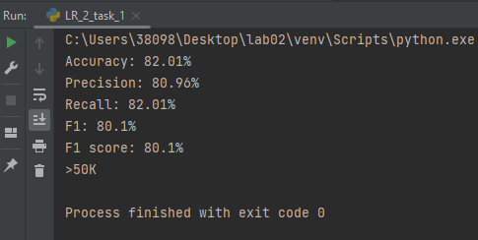

Рис. 1. Завдання №2.1

**Завдання 2.2.** Порівняння якості класифікаторів SVM з нелінійними ядрами.

Результат виконання:

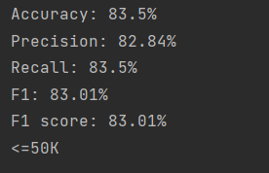

Рис. 2. Завдання №2.2 (Poly-ядро)

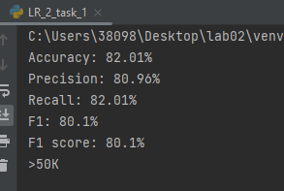

Рис. 3. Завдання №2.2 (gamma-ядро)

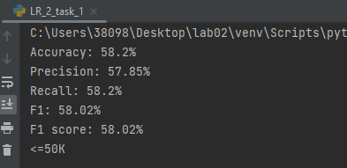

Рис. 4. Завдання №2.2 (sigmoid-ядро)

Висновки до завдання: RFB дає доволі точний результат, але має недолік перед poly-ядром, зате має перевагу в швидкодії. Сигмоїдне ядро дає більш низькі результати у точністі та швидкодії. З цього можемо вважати, що для нашого випадку, краще підходить RBF, тому що має поєднання точності та швидкості водночас.

**Завдання 2.3.** Порівняння якості класифікаторів на прикладі класифікації сортів ірисів.

**LR_2_task_3.py**

from sklearn.datasets import load_iris  
import numpy as np  
from pandas import read_csv  
from pandas.plotting import scatter_matrix  
from matplotlib import pyplot  
from sklearn.model_selection import train_test_split  
from sklearn.model_selection import cross_val_score  
from sklearn.model_selection import StratifiedKFold  
from sklearn.metrics import classification_report  
from sklearn.metrics import confusion_matrix  
from sklearn.metrics import accuracy_score  
from sklearn.linear_model import LogisticRegression  
from sklearn.tree import DecisionTreeClassifier  
from sklearn.neighbors import KNeighborsClassifier  
from sklearn.discriminant_analysis import LinearDiscriminantAnalysis  
from sklearn.naive_bayes import GaussianNB  
from sklearn.svm import SVC  
  
iris_dataset = load_iris()  
print(f'Ключі iris_dataset: {iris_dataset.keys()}')  
print(iris_dataset['DESCR'][:193] + "\n....")  
print(f"Назви відповідей: {iris_dataset['target_names']}")  
print(f"Назва ознак: {iris_dataset['feature_names']}")  
print(f"Тип масиву data: {type(iris_dataset['data'])}")  
print(f"Форма масиву data: {iris_dataset['data'].shape}")  
print("Відповіді:\n{}".format(iris_dataset['target']))  
  
url = "https://raw.githubusercontent.com/jbrownlee/Datasets/master/iris.csv"  
names = ['sepal-length', 'sepal-width', 'petal-length', 'petal-width', 'class']  
dataset = read_csv(url, names=names)  
  
# shape print(dataset.shape)  
  
# Зріз даних head  
print(dataset.head(20))  
  
# Стастичні зведення методом describe  
print(dataset.describe())  
  
# Розподіл за атрибутом class  
print(dataset.groupby('class').size())  
  
# Діаграма розмаху  
dataset.plot(kind='box', subplots=True, layout=(2, 2), sharex=False, sharey=False)  
pyplot.show()  
  
# Гістограма розподілу атрибутів датасета  
dataset.hist()  
pyplot.show()  
  
# Матриця діаграм розсіювання  
scatter_matrix(dataset)  
pyplot.show()  
# Розділення датасету на навчальну та контрольну вибірки  
array = dataset.values  
  
# Вибір перших 4-х стовпців  
X = array[:, 0:4]  
  
# Вибір 5-го стовпця  
y = array[:, 4]  
# Разделение X и y на обучающую и контрольную выборки  
X_train, X_validation, Y_train, Y_validation = train_test_split(X, y, test_size=0.20, random_state=1)  
  
models = []  
models.append(('LR', LogisticRegression(solver='liblinear', multi_class='ovr')))  
models.append(('LDA', LinearDiscriminantAnalysis()))  
models.append(('KNN', KNeighborsClassifier()))  
models.append(('CART', DecisionTreeClassifier()))  
models.append(('NB', GaussianNB()))  
models.append(('SVM', SVC(gamma='auto')))  
  
results = []  
names = []  
  
for name, model in models:  
 kfold = StratifiedKFold(n_splits=10, random_state=1, shuffle=True)  
 cv_results = cross_val_score(model, X_train, Y_train, cv=kfold, scoring='accuracy')  
 results.append(cv_results)  
 names.append(name)  
 print('%s: %f (%f)' % (name, cv_results.mean(), cv_results.std()))  
  
# Порівняння алгоритмів  
pyplot.boxplot(results, labels=names)  
pyplot.title('Algorithm Comparison')  
pyplot.show()  
  
# Створюємо прогноз на контрольній вибірці  
model = SVC(gamma='auto')  
model.fit(X_train, Y_train)  
predictions = model.predict(X_validation)  
  
# Оцінюємо прогноз  
print(accuracy_score(Y_validation, predictions))  
print(confusion_matrix(Y_validation, predictions))  
print(classification_report(Y_validation, predictions))  
  
X_new = np.array([[5, 2.9, 1, 0.2]])  
  
for name, model in models:  
 model.fit(X_train, Y_train)  
 prediction = model.predict(X_new)  
 print("Прогноз: {}".format(prediction))  
 print(accuracy_score(Y_validation, predictions))  
 print(confusion_matrix(Y_validation, predictions))  
 print(classification_report(Y_validation, predictions))

Результат виконання:

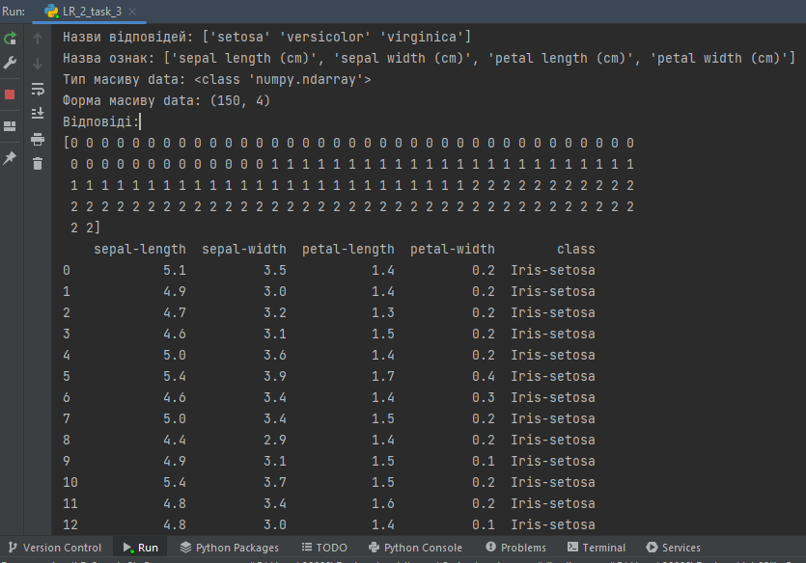

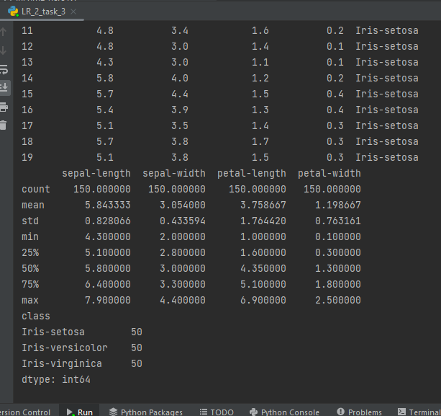

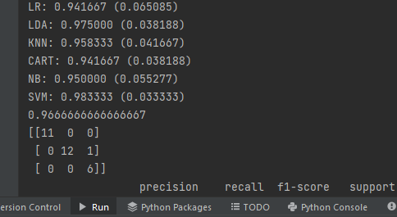

Рис. 5. Вивід у консолі.

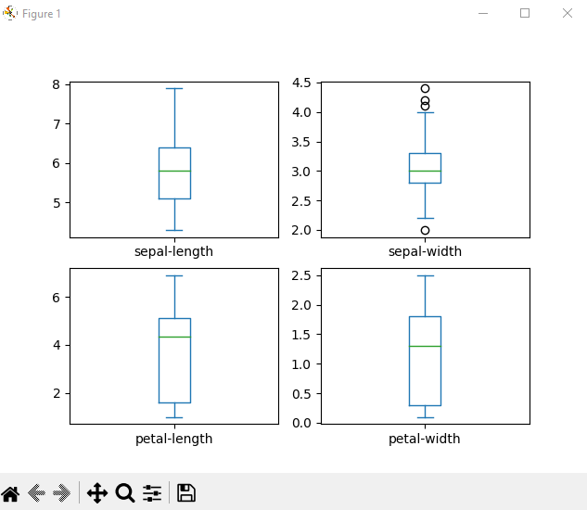

Рис. 6. Результат діаграми розмаху.

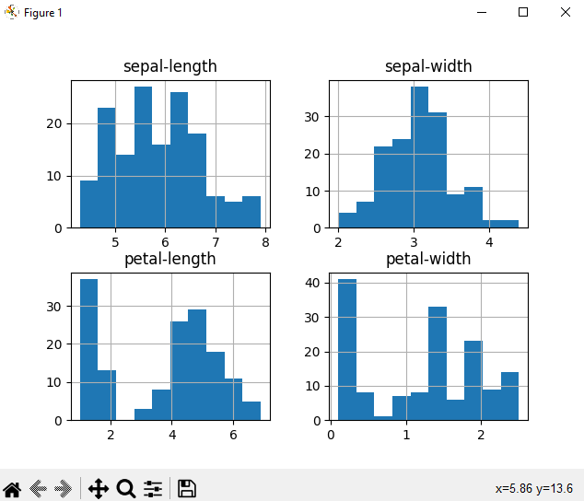

Рис. 7. Гістограма розподілу атрибутів.

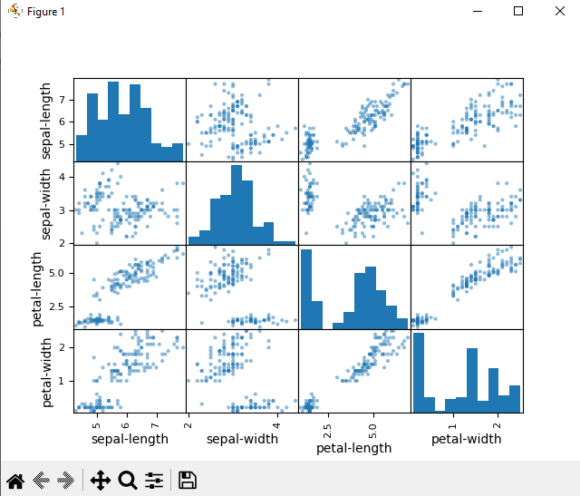

Рис. 8. Матриця діаграми розсіювання.

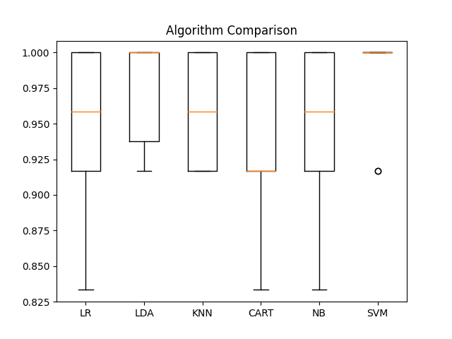

Рис. 9. Порівняння алгоритмів.

Висновок до завдання: квітка належала до класу **Iris-Setosa.** З діаграм робимо висновок, що найкраще показала себе модель лінійного дискримінантного аналізу, але вона є не дуже стійка і під час тестування займала більше часу для виконання.

**Завдання 2.4**  Порівняння якості класифікаторів для набору даних завдання 2.1.

LR_2_task_4.py

import numpy as np  
import matplotlib.pyplot as plt  
from sklearn import preprocessing  
from sklearn.svm import SVC  
from sklearn.linear_model import LogisticRegression  
from sklearn.tree import DecisionTreeClassifier  
from sklearn.neighbors import KNeighborsClassifier  
from sklearn.discriminant_analysis import LinearDiscriminantAnalysis  
from sklearn.naive_bayes import GaussianNB  
from sklearn.multiclass import OneVsOneClassifier  
from sklearn.model_selection import train_test_split, cross_val_score  
  
# Input file containing data  
input_file = 'income_data.txt'  
  
# Read the data  
X = []  
y = []  
count_class1 = 0  
count_class2 = 0  
max_datapoints = 25000  
  
with open(input_file, 'r') as f:  
 for line in f.readlines():  
 if count_class1 >= max_datapoints and count_class2 >= max_datapoints:  
 break  
  
 if '?' in line:  
 continue  
  
 data = line[:-1].split(', ')  
  
 if data[-1] == '<=50K' and count_class1 < max_datapoints:  
 X.append(data)  
 count_class1 += 1  
  
 if data[-1] == '>50K' and count_class2 < max_datapoints:  
 X.append(data)  
 count_class2 += 1  
  
# Convert to numpy array  
X = np.array(X)  
  
# Convert string data to numerical data  
label_encoder = []  
X_encoded = np.empty(X.shape)  
for i, item in enumerate(X[0]):  
 if item.isdigit():  
 X_encoded[:, i] = X[:, i]  
 else:  
 label_encoder.append(preprocessing.LabelEncoder())  
 X_encoded[:, i] = label_encoder[-1].fit_transform(X[:, i])  
  
X = X_encoded[:, :-1].astype(int)  
y = X_encoded[:, -1].astype(int)  
  
scaller = preprocessing.MinMaxScaler(feature_range=(0, 1))  
X = scaller.fit_transform(X)  
  
# Create SVM classifier  
classifier = GaussianNB()  
  
# Train the classifier  
classifier.fit(X=X, y=y)  
  
# Cross validation  
X_train, X_test, y_train, y_test = train_test_split(X, y, test_size=0.2, random_state=5)  
classifier = GaussianNB()  
  
scaller = preprocessing.MinMaxScaler(feature_range=(0, 1))  
X_train = scaller.fit_transform(X_train)  
  
  
classifier.fit(X=X_train, y=y_train)  
y_test_pred = classifier.predict(X_test)  
  
# Compute the F1 score of the SVM classifier  
f1 = cross_val_score(classifier, X, y, scoring='f1_weighted', cv=3)  
accuracy_values = cross_val_score(classifier, X, y, scoring='accuracy', cv=3)  
print("Accuracy: " + str(round(100 * accuracy_values.mean(), 2)) + "%")  
precision_values = cross_val_score(classifier, X, y, scoring='precision_weighted', cv=3)  
print("Precision: " + str(round(100 * precision_values.mean(), 2)) + "%")  
recall_values = cross_val_score(classifier, X, y, scoring='recall_weighted', cv=3)  
print("Recall: " + str(round(100 * recall_values.mean(), 2)) + "%")  
f1_values = cross_val_score(classifier, X, y, scoring='f1_weighted', cv=3)  
print("F1: " + str(round(100 * f1_values.mean(), 2)) + "%")  
  
print("F1 score: " + str(round(100*f1.mean(), 2)) + "%")  
  
# Predict output for a test datapoint  
input_data = ['37', 'Private', '215646', 'HS-grad', '9', 'Never-married', 'Handlers-cleaners', 'Not-in-family', 'White', 'Male', '0', '0', '40', 'United-States']  
  
# Encode test datapoint  
input_data_encoded = np.array([-1] * len(input_data))  
count = 0  
for i, item in enumerate(input_data):  
 if item.isdigit():  
 input_data_encoded[i] = item  
 else:  
 input_data_encoded[i] = int(label_encoder[count].transform([item]))  
 count += 1  
input_data_encoded = input_data_encoded.astype(int)  
input_data_encoded = [input_data_encoded]  
  
  
# Run classifier on encoded datapoint and print output  
predicted_class = classifier.predict(input_data_encoded)  
print(label_encoder[-1].inverse_transform(predicted_class)[0])

Результат виконання:

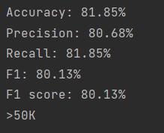

Рис. 10. Точність класифікатора LR.

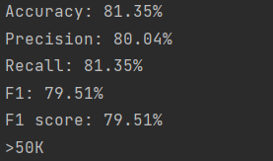

Рис. 11. Точність класифікатора LDA.

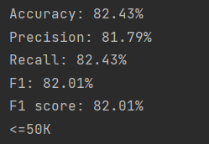

Рис. 12. Точність класифікатора KNN.

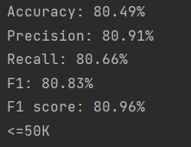

Рис. 13. Точність класифікатора CART.

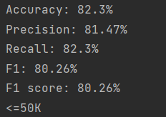

Рис. 14. Точність класифікатора SVM.

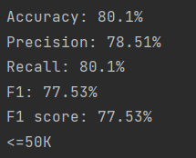

Рис. 15. Точність класифікатора NB.

Висновок до завдання: точність класифікатора KNN – найбільша.

**Завдання 2.5** Класифікація даних лінійним класифікатором Ridge.

LR_2_task_5.py

import numpy as np  
import seaborn as sns  
from sklearn.datasets import load_iris  
from sklearn.linear_model import RidgeClassifier  
from sklearn.model_selection import train_test_split  
from sklearn.metrics import confusion_matrix  
from io import BytesIO  
import matplotlib.pyplot as plt  
from sklearn import metrics  
  
sns.set()  
iris = load_iris()  
X, y = iris.data, iris.target  
Xtrain, Xtest, ytrain, ytest = train_test_split(X, y, test_size=0.3, random_state=0)  
clf = RidgeClassifier(tol=1e-2, solver="sag")  
clf.fit(Xtrain, ytrain)  
ypred = clf.predict(Xtest)  
  
print('Accuracy:', np.round(metrics.accuracy_score(ytest, ypred), 4))  
print('Precision:', np.round(metrics.precision_score(ytest, ypred, average='weighted'), 4))  
print('Recall:', np.round(metrics.recall_score(ytest, ypred, average='weighted'), 4))  
print('F1 Score:', np.round(metrics.f1_score(ytest, ypred, average='weighted'), 4))  
print('Cohen Kappa Score:', np.round(metrics.cohen_kappa_score(ytest, ypred), 4))  
print('Matthews Corrcoef:', np.round(metrics.matthews_corrcoef(ytest, ypred), 4))  
print('\t\tClassification Report:\n', metrics.classification_report(ypred, ytest))  
  
mat = confusion_matrix(ytest, ypred)  
sns.heatmap(mat.T, square=True, annot=True, fmt='d', cbar=False)  
plt.xlabel('true label')  
plt.ylabel('predicted label')  
plt.savefig("Confusion.jpg")  
# Save SVG in a fake file object.  
f = BytesIO()  
plt.savefig(f, format="svg")

Результат виконання:

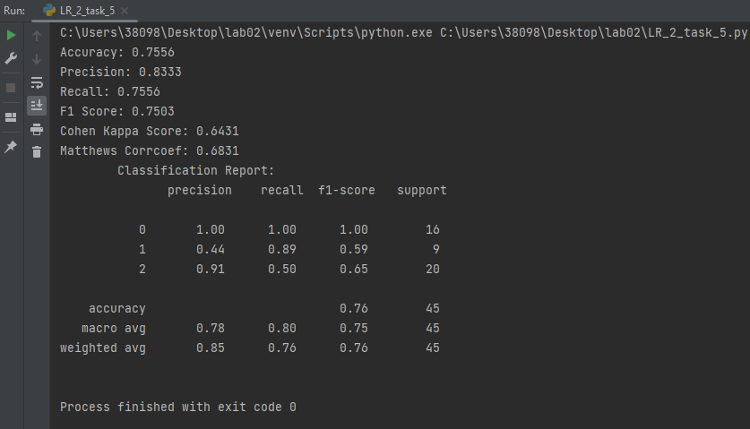

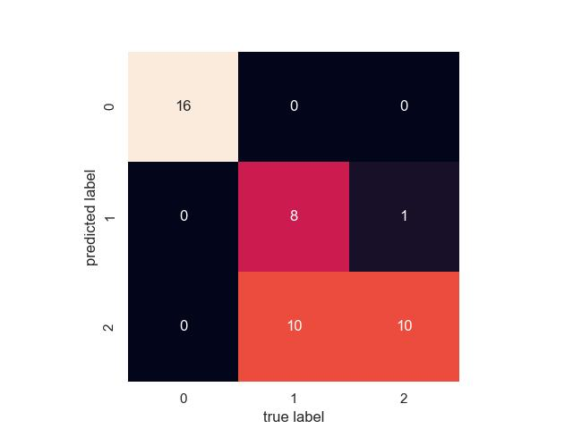

Рис. 16. Результат виконання завдання.

Висновок до завдання: було отримано r1, recall, коефіцієнт Коена Каппа – це стат. значення, що вимірює міжрегіональну згоду на категоріальні предметі і вважається більш надійнішим аніж розрахунок у відсотках. Також було отримано коеф. кореляції Метьюза – використовується в машинному навчанні, як міра якості бінарних мультикласних класифікацій. Матриця невідповідності – це таблиця особливого компонування, що дає можливість унаочнювати продуктивність алгоритму, зазвичай керованого навчання. Кожен з рядків цієї матриці представляє зразки прогнозованого класу, тоді як кожен зі стовпців представляє зразки справжнього класу (або навпаки). Її назва походить від того факту, що вона дає можливість просто бачити, чи допускає система невідповідності між цими двома класами.

**Висновок по лабораторній роботі:**

Використовуючи спеціалізовані бібліотеки та мову програмування Python дослідив різні методи класифікації даних та навчився їх порівнювати.